|  |  |  |
| --- | --- | --- |
|  | Carátula para entrega de prácticas | |
| Facultad de Ingeniería | | Laboratorio de docencia |

Laboratorios de computación

salas A y B

|  |  |
| --- | --- |
| Profesor: | Ing. Claudia Rodríguez Espino |
| Asignatura: | Fundamentos de Programación |
| Grupo: | 3 |
| No de Práctica(s): | 7 |
| Integrante(s): | Mercado Navarro Andrea Lisette |
| Semestre: | 2018-2 |
| Fecha de entrega: | 05/05/2018 |
| Observaciones: |  |

CALIFICACIÓN: __________

Objetivo:

Elaborar programas en lenguaje C utilizando las instrucciones de control de tipo secuencia, para realizar la declaración de variables de diferentes tipos de datos, así como efectuar llamadas a funciones externas de entrada y salida para asignar y mostrar valores de variables y expresiones.

Ejercicios:

1.-Suma de dos números

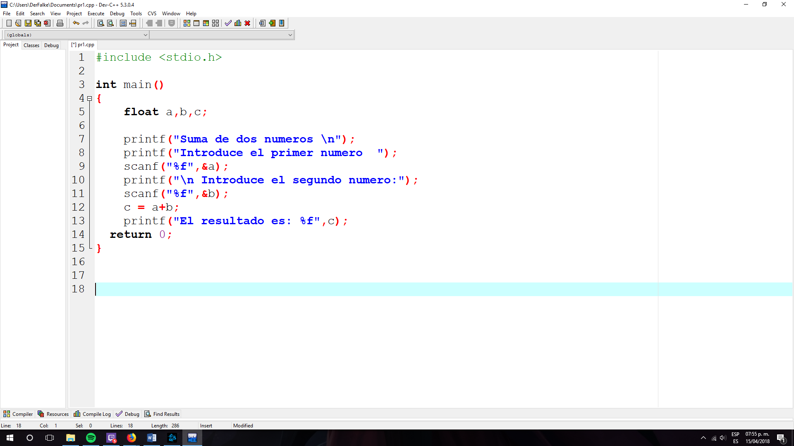

2.-Área de círculo

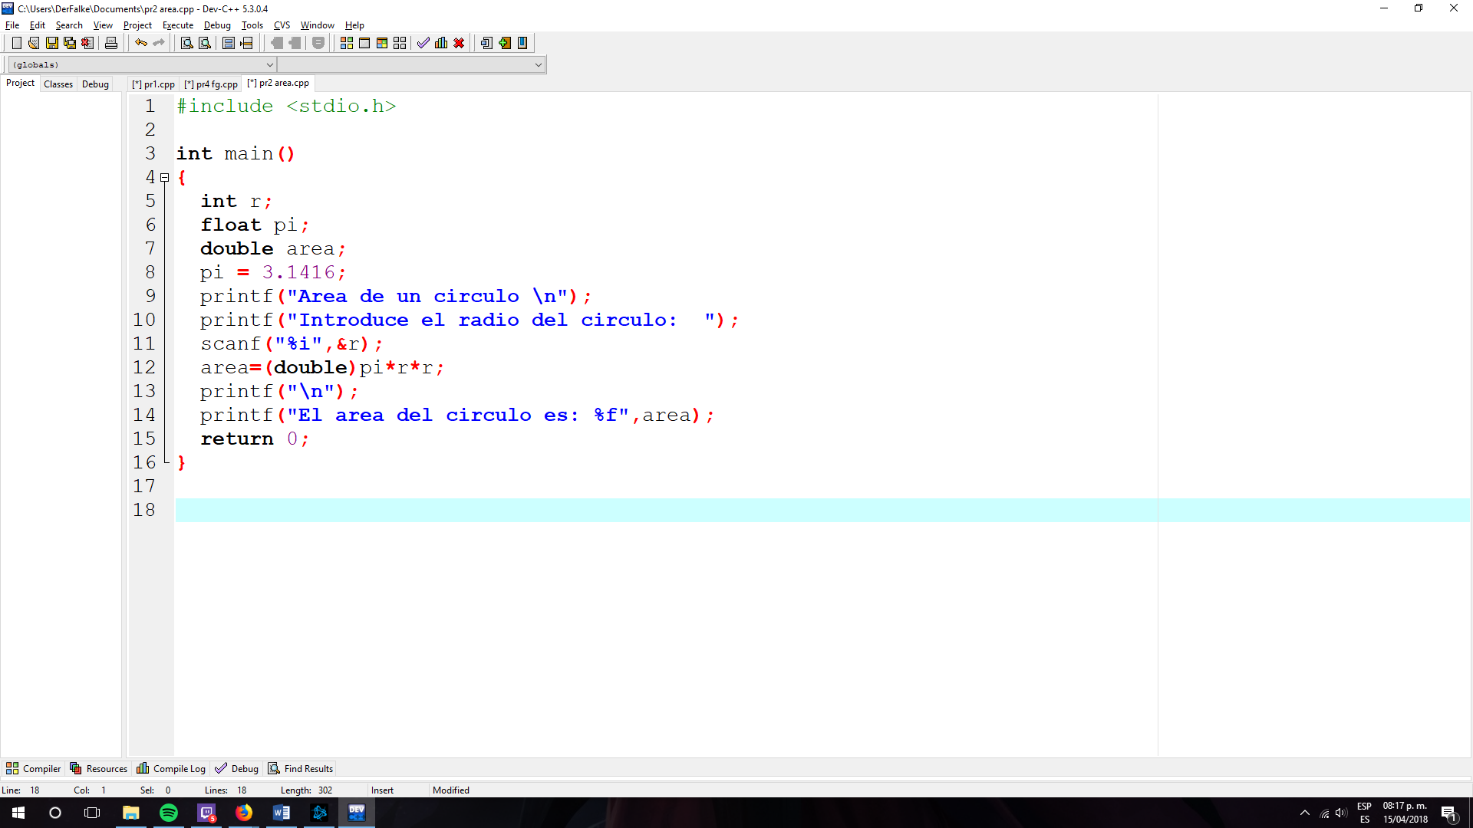

3.- Formula general

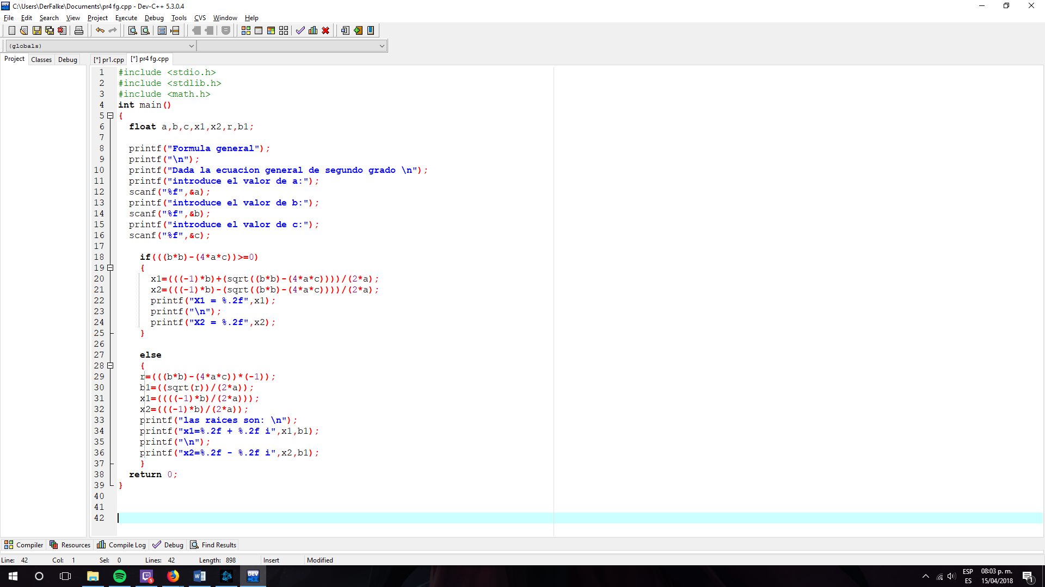

Conclusiones

Podemos concluir que se cumplió el objetivo esperado de esta práctica ya que logramos realizar los ejercicios de manera correcta.